BRIEF DES ACTUALITES 2018 – semaine 27

Thème | Objectif | Plan
POUR INFORMATION
Schémas délégataires
Com Dir Crédits et engagements  Spécificités ex-CELCA | Précision sur les schémas délégataires Part | - Sur le territoire ex CELCA, le schéma délégataire relatif aux crédits immobiliers et aux opérations MAD n’est pas modifié à ce stade. Les délégations antérieures perdurent.  Vous aurez donc des délégations différenciées entre celles qui perdurent MAD IMMO et celles qui s’appliquent dans le cadre du nouveau schéma délégataire CEGEE  Exemple d’un GC Part ayant eu un niveau délégation 4 en ex CELCA  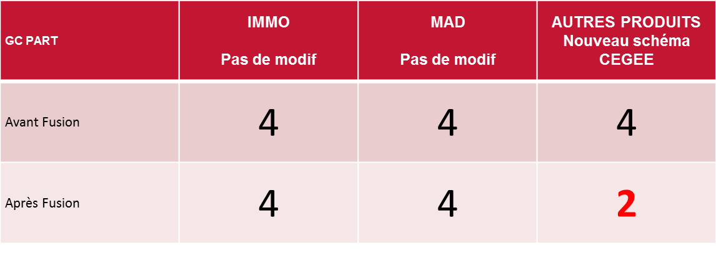
Crédits
Com. DMA | Mise à jour simulateurs de renégociation  Spécificités ex-CEA | - 2 simulateurs Excel sont à votre disposition dans la Rubrique des commerciaux  - Le premier pour les crédits classiques PRIMO et PRIMOLIS :  - Onglet #1 : détermination du taux de renégociation quel que soit le crédit PRIMO ou PRIMOLIS  - Onglet #2 : formulaire de demande d’avenant généré automatiquement  - Onglet #3 : éléments complémentaires s’il s’agit d’un PRIMOLIS  - Le second pour les crédits in fine :  - Nous vous demandons de télécharger et utiliser, pour toute nouvelle demande, le fichier du mois en cours et de ne jamais utiliser un ancien fichier que vous auriez sauvegardé.  - Le process :  - Suivez les instructions et renseignez tous les champs du fichier Excel.  - Un accord de niveau Directeur Commercial est nécessaire sur chaque demande.  - Si le taux demandé est < au taux de renégociation calculé, la demande d’accord doit être soumise au niveau Directeur de Marché.  - Le formulaire de demande d’avenant est transmis au délégataire concerné pour obtenir son accord.  - Après obtention de l’accord, le formulaire est transmis par mail à Ecureuil Crédit et une prestation doit être créée sur VISIO.  - 2 lignes de tarification (publiées dans notre plaquette tarifaire) :  - Les frais de renégociation :  - Ils sont calculés sur la base d’un semestre d’intérêt, limité à 3% du capital restant dû  - Ils correspondent à l’indemnité perçue par la Caisse pour compenser en partie la perte de PNB  - La formulation générique ‘nous consulter’ nous laisse toute latitude d’application  - Les frais d’avenant :  - Ils sont fixés forfaitairement à 500 euros  - Ils correspondent aux frais liés au traitement de la demande d’avenant  - Intégrées dans le simulateur Excel et reprises dans la demande d’avenant
Com. DMA | Délégation Izivente  Spécificités ex-CEA | - Comme indiqué dans l’HDJ de la semaine dernière, il est désormais possible de mettre un dossier en force sous Izivente, après avoir obtenu un accord du délégataire par mail, en utilisant son code.  - Ce code délégataire est le code matricule agent à 7 caractères (A670XXXX) en remplaçant la lettre A par 0 (zéro)  Ex : matricule A670XXXX > code délégataire 0670XXXX  - Le Référentiel des Délégations CEGEE est disponible dans la Rubrique des Commerciaux > Liens Utiles ou en cliquant ici  - Les Barèmes Crédits aux Particuliers CEGEE sont disponibles également dans la Rubrique des Commerciaux > Particuliers > Accès Rapides ou en cliquant ici.
Epargne
Com. DMA | Vidéo LÉA | - Lancé le 29 mai dernier LEA [L’Epargne Active] est un parcours digital et omni-canal d’allocation financière, destiné au conseiller et au client pour mieux valoriser l’épargne.  - La vidéo des portefeuilles modèles cibles est disponible. Cette vidéo qui se veut plus courte que la précédente (portefeuilles transitoires) met principalement en exergue les changements induits par l’arrivée de LEA. Simple et pédagogique, cette vidéo a pour vocation à vous accompagner dans l’appropriation des portefeuilles modèles. Cliquez ici pour retrouver la vidéo.
Bancarisation
Com. DMA | Book Bancarisation aux couleurs CEGEE | - Votre « Book Bancarisation » aux couleurs CEGEE est d’ores et déjà disponible dans la Rubrique des Commerciaux (Particuliers / Accès Rapides). (Re)Découvrez toute notre offre ainsi que des infos utiles pour vendre et piloter vos résultats.
IARD & Prévoyance
Com. DMA | Nouvelle offre 2 roues | - Bonne nouvelle, la nouvelle Offre 2 Roues est lancée en CEGEE.  - Comme indiqué dans l’HDJ du 7 juin dernier (cliquez ICI pour y accéder), les clients ayant un contrat souscrit en 2018 et les clients ayant souscrit avant 2018 et ayant une Surface Financière > 1000€ et une cylindrée > 125 cm³ seront contactés et traités directement par BPCE Assurances.  - Les autres clients (ayant souscrit avant 2018 et SF < 1000€ ou cylindrée ≤125cm³) sont à contacter par vos soins. Ces clients seront destinataires d’un courrier envoyé par BPCE Assurances (dépôt postal le 2 juillet 2018). L’objectif est de les rencontrer et leur proposer la souscription à la nouvelle Offre 2 roues. Il est important de mettre en avant notre effort commercial : maintien de l’ancien tarif à garanties équivalentes et frais de gestion offerts la 1ère année !!  - Le listing vous indique également les autres contrats IARD BPCE Assurances détenus (AUTO, MRH, GAV) par ces clients. Profitons de cette rencontre pour une approche globale IARD. Cliquez ici pour retrouver la liste de vos clients.  - Assurance moto : la loi Hamon libère les motards !!  - L’assurance 2 roues est éligible à la loi Hamon et a donc un impact direct sur la résiliation. Cette législation permet à l’assuré au bout d’un an d’assurance de résilier quand il le souhaite.  - Afin d’inviter nos clients motards à souscrire à notre nouvelle offre 2 roues, voici en rappel les meilleures solutions pour résilier un contrat à la concurrence : Cliquez ici  - Info dernière minute IMPULSE : Dans la rubrique de l’outil IMPULSE, pour la loi Hamon, il faut taper LA MUTUELLE DU MOTARD
Multicanal/Communication
Com. DMA | Taux d’usure au 1er juillet 2018 | - Vous allez recevoir courant de cette semaine une feuille format A4 contenant les nouveaux taux d’usure en vigueur au 1er juillet. A réception, merci de remplacer la feuille fournie dans les porte-documents diffusés lors de la fusion par celle-ci.
Com. DMA | Grand Jeu Concours | - Un jeu concours ouvert à tous est mis en place du 25 juin au 30 septembre 2018 en CEGEE.  - Ce « Grand jeu » permet de gagner : 1 MacBook d’une valeur de 1100€ et 50 chèques cadeaux d’une valeur unitaire de 100€.  - Comment participer ? De deux manières:  - Remplir le questionnaire en ligne disponible sur la page d’accueil de notre site Internet via nos bannières :    - Remplir le bulletin de participation papier et le glisser dans l’urne que vous avez reçue courant de la semaine.
Com. DMA | PACK AGENCE : consignes | - Retrouvez en cliquant ici les nouvelles consignes à appliquer concernant l’utilisation et la destruction des fournitures/imprimés/affiches logotés CELCA/CEA.
Professionnels
Com. DMP | Dérogations commerciales | - Les dérogations commerciales tarifaires sont disponibles sur la page d’accueil de la Rubrique des Commerciaux (Liens utiles – cliquez ici pour y accéder).  - Les demandes de dérogation de la délégation du Marché sont à transmettre via la boite générique Cealsace-B-RM-Professionnels en précisant :  - Nom du client  - Numéro de compte  - Numéro de contrat commerçant pour les demandes monétiques, accompagné de SIMULEASY  - Argumentaire
MyAssistance
Com. Direction Solution Clients | MyAssistance et nouveaux choix SVI  Spécificités ex-CEA | - A la fusion juridique, l’assistance bancaire ex-CEA s’est dotée d’une nouvelle entité MyAssistance. Retrouvez en cliquant ici la présentation détaillée de cette cellule ainsi que les nouveaux choix du Serveur Vocal Interactif (SVI).
LES SUIVIS ET LES RAPPORTS
Com. DMA | Suivi Léa  Spécificités ex-CELCA | - Vous trouverez en cliquant ici les statistiques d’utilisation de LEA au 24/06/2018. Pour la CELCA, le taux d’utilisation est de 67% pour la S25.
Com. DMA | Suivi Hélios  Spécificités ex-CELCA | - Cliquez ici pour retrouver le suivi de commercialisation d’Hélios Septembre 2028 au 28/06/2018. La CEGEE accuse un léger retard avec 73% de fonds placés pour un TO de 77%.

